TUẦN 13: CHỦ ĐỀ 7: HỌ HÀNG, LÀNG XÓM
Bài đọc 03: MẢNH SÂN CHUNG (2 tiết)
Tiết 1: Đọc
I. YÊU CẦU CẦN ĐẠT.
1. Năng lực đặc thù:
- Đọc thành tiếng trôi chảy toàn bài. Phát âm đúng các từ ngữ HS dễ viết sai. Ngắt nghỉ hơi đúng ngữ pháp, ngữ nghĩa. Tốc độ đọc 75-80t/ phút. Đọc thầm nhanh hơn nửa đầu kì I.
- Hiểu nghĩa các từ ngữ được chú giải trong bài. Trả lời được các câu hỏi về nội dung của các đoạn thơ, toàn bài thơ. Hiểu được đặc điểm của nhân vật bạn nhỏ trong bài thơ: Thích đi đây đi đó, yêu thiên nhiên, đất nước và rất yêu mẹ.
- Thể hiện giọng đọc vui tươi, tha thiết phù hợp với nội dung, ý nghĩa của bài thơ.
- Bước đầu phát triển năng lực văn học qua việc cảm nhận được những đặc điểm đáng yêu của nhân vật qua ngôn ngữ nhân vật và các chi tiết miêu tả nhân vật. Biết bày tỏ được sự yêu thích với một số từ ngữ hay, hình ảnh đẹp trong bài thơ.
- Biết vận dụng bài học vào thực tiễn cuộc sống: Có ước mơ hoài bão cho bản thân, biết yêu thiên nhiên và yêu quý mẹ, yêu quý người thân của mình.
2. Năng lực chung.
- Năng lực tự chủ, tự học: Biết tự giải quyết nhiệm vụ học tập; Trả lời các câu hỏi đọc hiểu bài.
- Năng lực giải quyết vấn đề và sáng tạo: Nâng cao kĩ năng tìm hiểu ý nghĩa nội dung bài đọc và vận dụng vào thực tiễn.
- Năng lực giao tiếp và hợp tác: Biết cùng các bạn thảo luận nhóm.
3. Phẩm chất.
- Phẩm chất yêu nước: Thông qua các cảnh đẹp đất nước trong bài thơ giúp HS rèn luyện phẩn chất yêu nước.
- Phẩm chất nhân ái: Đoàn kết, tương thân tương ái với hàng xóm, láng giềng.
- Phẩm chất chăm chỉ: Có ý thức tự giác tập đọc, trả lời các câu hỏi.
- Phẩm chất trách nhiệm: Biết giữ trật tự, lắng nghe và học tập nghiêm túc.
II. ĐỒ DÙNG DẠY HỌC.
- Kế hoạch bài dạy, bài giảng Power point.
- SGK và các thiết bị, học liệu phụ vụ cho tiết dạy.
III. HOẠT ĐỘNG DẠY HỌC.
Hoạt động của GV | Hoạt động của HS
1. Khởi động:
- Mục tiêu:
+ Tạo không khí vui vẻ, khấn khởi trước giờ học.
+ Kiểm tra kiến thức đã học của HS ở bài trước.
- Cách tiến hành:
- GV yêu cầu HS quan sát tranh và trả lời câu hỏi.  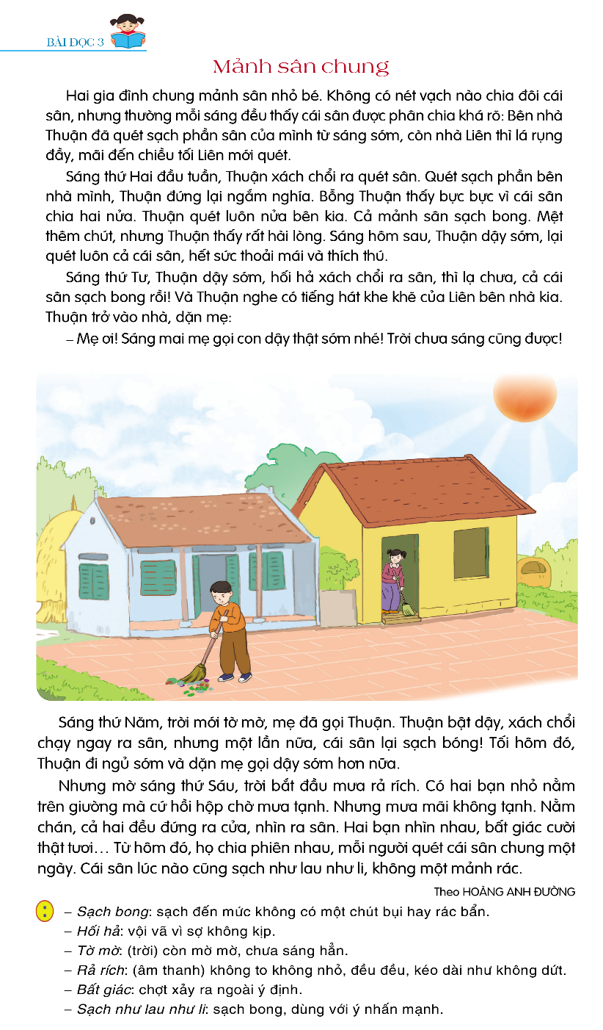  + Bài đọc hôm nay tên là gì?  + Trong các hình ảnh minh hoạ, hai bạn nhỏ đang làm gì?  - GV Nhận xét, tuyên dương.  - GV dẫn dắt vào bài mới  - GV giới thiệu: xong bức tranh, các em thấy hai bạn nhỏ đang cầm chổi quét sân, quét nhà. Đó chính là hai nhân vật đáng yêu trong câu chuyện “Mảnh sân chung”. Câu chuyện diễn ra như thế nào? Hai bạn nhỏ đáng yêu như thế nào? Các em hãy đọc bài để có câu trả lời nhé. | - HS quan sát tranh và trả lời câu hỏi.  + Bài có tên “Mảnh sân chung”.  + Một bạn đang quét sân và một bạn đang quét nhà.  - HS lắng nghe.
2. Khám phá.
- Mục tiêu: Đọc thành tiếng trôi chảy toàn bài. Phát âm đúng các từ ngữ HS dễ viết sai. Ngắt nghỉ hơi đúng ngữ pháp, ngữ nghĩa. Tốc độ đọc 75-80t/ phút. Đọc thầm nhanh hơn nửa đầu kì I.
- Cách tiến hành:
2.1. Hoạt động 1: Đọc thành tiếng.  - GV đọc mẫu lần 1: Đọc diễn cảm cả bài, nhấn giọng ở những từ ngữ giàu sức gợi tả, gợi cảm. Thể hiện giọng đọc vui tươi, tha thiết, phù hợp với nội dung, ý nghĩa của bài văn.  - GV HD đọc: Đọc trôi chảy toàn bài, ngắt nghỉ câu đúng, nhịp thơ. giọng đọc vui tươi, tha thiết, phù hợp với nội dung, ý nghĩa của bài thơ.  - Gọi 1 HS đọc toàn bài.  - GV chia đoạn: 5 khổ thơ theo thứ tự  - GV gọi 5 HS đọc nối tiếp theo đoạn.  - GV hướng dẫn luyện đọc từ khó: sạch bong, hối hả, tờ mờ, rả rích, bất giác, sạch như lau như li,…,…  - GV hướng dẫn luyện đọc đoạn 1.  - GV mời một số HS khá, giỏi đọc toàn bộ bài văn. |  | - Hs lắng nghe GV đọc bài.  - HS lắng nghe GV hướng dẫn cách đọc.  - 1 HS đọc toàn bài.  - HS quan sát  - 5 HS đọc nối tiếp theo đoạn.  - HS đọc từ khó.  - 2-3 HS đọc đoạn.  - Một số HS khá, giỏi đọc toàn bộ bài văn.
3. Luyện tập.
- Mục tiêu:
+ Hiểu nghĩa các từ ngữ được chú giải trong bài. Trả lời được các câu hỏi về nội dung của các đoạn thơ, toàn bài thơ..
+ Hiểu được đặc điểm của nhân vật bạn nhỏ trong bài thơ: Thích đi đây đi đó, yêu thiên nhiên, đất nước và rất yêu mẹ.
- Cách tiến hành:
3.1. Tìm hiểu bài.  - GV mời 1 HS đọc chú giải trong SGK  - GV nhận xét, tuyên dương và có thể giải thích thêm một số từ ngữ mà tại địa phương HS chưa nắm được.  - GV gọi HS đọc và trả lời lần lượt các câu hỏi trong sgk. Đồng thời vận dụng linh hoạt các hoạt động nhóm bàn, hoạt động chung cả lớp, hòa động cá nhân,…  - GV hỗ trợ HS gặp khó khăn, lưu ý rèn cách trả lời đầy đủ câu.  + Câu 1: Qua đoạn một, em hiểu vì sao cái sân chung như được chia thành 2 nửa?  + Câu 2: Trong mỗi đoạn tiếp theo, Thuận và Liên đã làm điều gì đáng khen?  + Câu 3: Câu mở đầu mỗi đoạn trong câu chuyện trên có tác dụng gì?  + Câu 4: Ý nghĩa (chủ đề) của câu chuyện này là gì?  + Câu 5: Tưởng tượng em là Thuận hoặc Liên trong câu chuyện trên. Hãy ghi lại sự việc diễn ra vào sáng thứ sáu bằng 4 - 5 dòng nhật ký.  - GV yêu cầu HS viết 4 đến 5 dòng nhật ký kể lại sự việc diễn ra vào sáng thứ sáu theo giọng của nhân vật (Thuận hoặc Liên) vào vở bài tập/phiếu học tập/vở ô ly.  - GV yêu cầu HS trao đổi bài nhóm đôi: Đọc cho bạn nghe “nhật ký” của mình.  - GV nhận xét, tuyên dương và mời một số HS liên hệ bản thân: Em có suy nghĩ gì về câu chuyện mảnh sân chung?  - GV mời HS nêu nội dung bài.  - GV nhận xét và chốt nội dung bài học:  Chúng ta nên có tinh thần đoàn kết với hàng xóm phẩi láng giềng, luôn chia sẻ và giúp đở hàng xóm phẩi láng giềng trong cuộc sống hàng ngày. |  | 1 HS đọc chú giải:  + Sạch bong, sạch đến mức không có một chút bụi bay rác bẩn.  + Hối hả: vội vã vì sợ không kịp..  + Tờ mờ: (trời) còn mờ mờ, chưa sáng hẳn.  + Rả rích: (âm thanh) không to không nhỏ, đều đều, kéo dài như không đứt.  + Bất giác: chợt xảy ra ngoài ý định.  + Sạch như lau như li: sạch bong, dùng với ý nhấn mạnh.  - HS trả lời lần lượt các câu hỏi:  + Bởi vì mỗi nhà có thói quen quét nhà khác nhau: Phần sân bên nhà Thuận được quét sạch sẽ từ sáng sớm, còn phần sân bên nhà Liên đến chiều tối mới được quét.  + Thuận và Liên đã thay nhau quét mảnh sân chung, chứ không chỉ quét riêng phần sân của nhà mình.  + Câu mở đầu mỗi đoạn có tác dụng nêu nội dung chính của đoạn đó, cụ thể là cho biết thời gian diễn ra sự việc.  + Câu chuyện đề cao tinh thần tương thân tương ái với hàng xóm phẩi láng giềng, luôn sẳn sàng giúp đở những người xung quanh.  - .HS thực hiện yêu cầu:  + Nhân Vật Thuận: “Tối hôm qua, tôi đi ngủ rất sớm. Trước khi ngủ, tôi dặn mẹ gọi dậy thật sớm, vì tôi muốn quét sân trước Liên. Nhưng sáng sớm hôm sau, là trời mưa giải thích. Tôi nằm đợi mưa tạnh. Đợi mãi, tôi ngồi dậy, đi ra cửa, ngóng ra sân Liên cũng đang đứng ở cửa nhà bạn ấy và nhìn ra sân giống tôi. Tôi và bạn ấy nhìn nhau cười vui vẻ. Từ hôm đó phẩi chúng tôi không thi nhau dậy sớm để tranh quét sân nữa. Mỗi người quét sân một ngày. Cái sân vì thế mà sạch như lau như li và cả 2 nhà đều vui”  + Nhân Việt Liên: “Chắc Thuận bực lắm vì mấy hôm nay mình đều dậy sớm hơn bạn ấy và quét sân trước bạn ấy. Mình quyết tâm sáng thứ sáu sẽ dậy sớm hơn nữa để quét sân trước Thuận. Nhưng không ngờ trời mưa từ mờ sáng, mãi không tạnh. Mình sốt ruột quá, ngó ra sân thì đã thấy Thuận đứng ở cửa nhà bạn ấy và cũng đang chờ tạnh mưa. Hóa ra, cả 2 chúng mình đều sốt ruột giống nhau! Sau hôm đó phải chúng tôi phân công nhau, mỗi người quét sân chung một ngày. Vậy là sân lúc nào cũng sạch và ai cũng vui”  - HS trao đổi.  - 1 số HS nêu suy nghĩ của mình.  - 1 số HS nêu nội dung bài học theo hiểu biết của bản thân.  - HS nhắc lại nội dung bài học.
3.2. Đọc nâng cao.  - GV Hướng dẫn HS nghỉ hơi đúng ở những câu văn dài, phải nhấn giọng từ ngữ quan trọng và thể hiện tình cảm phải cảm xúc phù hợp khi đọc. VD:  + Không có nét vạch nào chia đôi cái sân, / nhưng thường mỗi sáng / điều thấy cái sân được phân chia khá rõ: // bên nhà Thuận đã quét sạch phần sân của mình từ sáng sớm, /còn nhà Liên thì lá rụng đầy, / mãi đến chiều tối liên mới quét.  + Sáng thứ Tư, / Thuận dậy sớm, / hối hả xách chổi ra sân, / thì lạ chưa, / cả cái sân sạch bong rồi!  + Thuận bật dậy, / xách chổi chạy ngay ra sân, / nhưng một lần nữa, / cái sân lại sạch bong!  + GV đọc mẫu diễn cảm.  + Mời HS tự luyện đọc theo nhóm bàn.  + Tổ chức đọc diễn cảm: Mỗi nhóm cử một bạn đọc diễn cảm.  + GV mời cả lớp lắng nghe, nhận xét.  - GV nhận xét, tuyên dương, đồng thời nhắc HS về luyện đọc đúng. |  | - HS lắng nghe GV hướng dẫn cách đọc diễn cảm.  + HS lắng nghe GV đọc mẫu diễn cảm.  + HS luyện đọc diễn cảm theo nhóm bàn.  + Mỗi nhóm cử một bạn tham gia diễn cảm.  + Cả lớp lắng nghe, nhận xét.  + HS lắng nghe, ghi nhớ để về luyện đọc đúng.
4. Vận dụng.
- Mục tiêu:
+ Củng cố những kiến thức đã học trong tiết học để HS khắc sâu nội dung.
+ Biết vận dụng bài học vào thực tiễn cuộc sống: Có ước mơ hoài bão cho bản thân, biết yêu thiên nhiên và yêu quý mẹ, yêu quý người thân của mình.
+ Tạo không khí vui vẻ, hào hứng, lưu luyến sau khi HS bài học.
- Cách tiến hành:
- GV hướng dẫn về nhà luyện đọc nâng cao theo dạng phân vai, tập chuyển giọng đọc theo các hình thức: Nghỉ hơi đúng ở những câu văn dài, phải nhấn giọng từ ngữ quan trọng và thể hiện tình cảm phải cảm xúc phù hợp khi đọc.  - GV nhận xét tiết dạy.  - Dặn dò bài về nhà. | - HS lắng nghe nhiệm vụ tự đọc nâng cao ở nhà.  - HS cam kết thực hiện.  - HS lắng nghe, rút kinh nghiệm.
IV. ĐIỀU CHỈNH SAU BÀI DẠY:

-----------------------------------------------------------------

Bài viết 03: LUYỆN VIẾT VĂN TƯỞNG TƯỢNG (1 tiết)
(Thực hành viết)

I. YÊU CẦU CẦN ĐẠT.
1. Năng lực đặc thù:
- Viết đoạn văn ngắn theo yêu cầu của bài tập. Đoạn văn mắc ít lỗi chính tả, ngữ pháp; sử dụng dấu câu thích hợp.
- Biết tưởng tượng và viết các câu văn giàu hình ảnh phải thể hiện trí tưởng tượng phong phú..
- Biết vận dụng bài học vào thực tiễn cuộc sống.
2. Năng lực chung.
- Năng lực tự chủ, tự học: Biết lựa chọn các ý để viết và có ý tưởng riêng về bài viết.
- Năng lực giải quyết vấn đề và sáng tạo: Khả năng sáng tạo phù hợp về các nhân vật hư cấu.
- Năng lực giao tiếp và hợp tác: Biết thảo luận nhóm về nội dung đoạn văn định viết.
3. Phẩm chất.
- Phẩm chất nhân ái: Thông qua bài học, biết yêu quý bạn bè và đoàn kết trong học tập.
- Phẩm chất chăm chỉ: Có ý thức tự giác trong học tập, trò chơi và vận dụng.
- Phẩm chất trách nhiệm: Biết giữ trật tự, lắng nghe và học tập nghiêm túc.
II. ĐỒ DÙNG DẠY HỌC.
- Kế hoạch bài dạy, bài giảng Power point.
- SGK và các thiết bị, học liệu phụ vụ cho tiết dạy.
III. HOẠT ĐỘNG DẠY HỌC.
Hoạt động của GV | Hoạt động của HS
1. Khởi động:
- Mục tiêu:
+ Tạo không khí vui vẻ, khấn khởi trước giờ học.
+ Kiểm tra kiến thức đã học của HS ở bài trước.
- Cách tiến hành:
- GV mời một số HS lên nêu: Cách sắp xếp ý trong đoạn văn tưởng tượng?  - GV dẫn dắt vào bài mới: Trong tiết học viết trước, các em đã thực hành tìm ý và sắp xếp ý cho đoạn văn tưởng tượng, có thể thay đổi, bổ sung một số ý nhỏ hoặc thay đổi cách sắp xếp ý cho phù hợp hơn. | - Một số HS lên bảng trả lời:  + Nối các từ khóa có quan hệ gần nhất với nhau.  + Bỏ bớt những từ không phù hợp hoặc không cần thiết.  + Sắp xếp lại các từ khóa theo thứ bậc từ ý lớn đến ý nhỏ.  - HS lắng nghe.
2. Luyện tập.
- Mục tiêu:
+ Viết đoạn văn ngắn theo yêu cầu của bài tập. Đoạn văn mắc ít lỗi chính tả, ngữ pháp; sử dụng dấu câu thích hợp.
+ Biết tưởng tượng và viết các câu văn giàu hình ảnh phải thể hiện trí tưởng tượng phong phú..
- Cách tiến hành:
1. Trao đổi với bạn.  - GV mời 1 HS đọc to 2 đề trong SGK.  - GV giao nhiệm vụ cho HS làm việc cá nhân:  + Xem lại kết quả tìm ý và sắp xếp ý trong thiết trước.  + Có thể thay đổi phải bổ sung một số ý nhỏ hoặc thay đổi cách sắp xếp ý cho phù hợp. |  | - 1 HS đọc đề.  - HS thực hiện nhiệm vụ.
2. Viết đoạn văn kể lại chuyện em đã tưởng tượng.  - GV tạo không khí yên tĩnh để HS làm việc cấ nhân: xem lại kết quả tìm ý và sắp xếp ý trong tiết trước, có thể thay đổi, bổ sung một số ý nhỏ hoặc thay đổi cách sắp xếp ý cho phù hợp hơn.  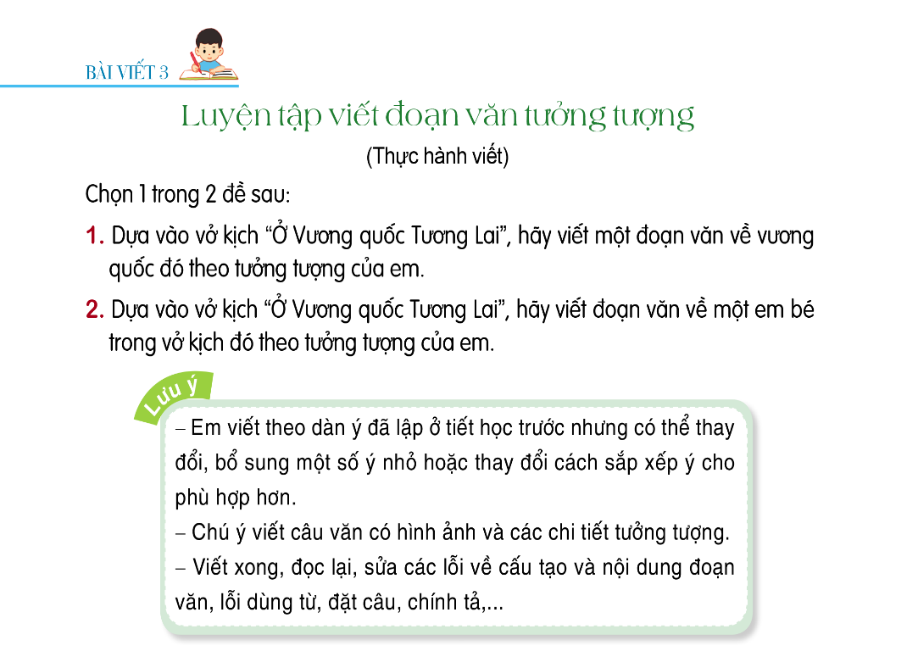  - GV mời một số HS đọc đoạn văn của mình trước lớp. VD:  Đoạn văn viết theo đề 1: Vương quốc nằm trong một khu rừng nhiệt đới xanh tươi, đầy hoa thơm cỏ lạ và những loài chim quý. Những lâu đài bằng ngọc sáng lấp lánh, được bao phủ một luồng ánh sáng trắng trắng sữa mát dịu. Những đám mây ngũ sắc trôi bồng bềnh trên bầu trời. bao quanh mỗi lâu đài là một khu vườn với hình dáng độc đáo: hình bông hoa, hình chùm quả, hình ngôi sao,… Những em nhỏ xinh xắn với những bộ quần áo đủ màu sắc chạy đi chạy lại trong các lâu đài và ngoài vườn, cùng nhau sáng chế những sản phẩm kì lạ, nói cười ríu rít.  - GV mời HS nhận xét.  - GV nhận xét, tuyên dương |  | - HS làm bài vào vở.  - HS đọc đoạn văn của mình.  - HS nhận xét.
4. Vận dụng trải nghiệm.
- Mục tiêu:
+ Củng cố những kiến thức đã học trong tiết học để HS khắc sâu nội dung.
+ Vận dụng kiến thức đã học vào thực tiễn.
+ Tạo không khí vui vẻ, hào hứng, lưu luyến sau khi HS bài học.
- Cách tiến hành:
- GV giao nhiệm vụ cho HS về nhà viết tiếp đoạn văn chưa hoàn thành hoặc viết một bài mới hoản chỉnh.  - GV nhận xét tiết dạy.  - Dặn dò bài về nhà. | - HS lắng nghe nhiệm vụ.  - Cam kết thực hiện ở nhà.  - HS lắng nghe, rút kinh nghiệm.
IV. ĐIỀU CHỈNH SAU BÀI DẠY:
.......................................................................................................................................
.......................................................................................................................................
.......................................................................................................................................
.......................................................................................................................................
---------------------------------------------------
NÓI VÀ NGHE (1 tiết)
TRAO ĐỔI: EM ĐỌC SÁCH BÁO

I. YÊU CẦU CẦN ĐẠT.
1. Năng lực đặc thù:
- Biết cách giới thiệu câu chuyện (hoặc bài thơ, bài văn, bài báo) đã đọc ở nhà về tình cảm họ hàng, làng xóm.
- Lắng nghe bạn, biết ghi chép, nhận xét, đánh giá lời kể và ý kiến của bạn.
- Biết trao đổi cùng các bạn về câu chuyện (hoặc bài thơ, bài văn, bài báo).
- Biết bày tỏ sự yêu thích các chi tiết thú vị trong câu chuyện.
2. Năng lực chung.
- Năng lực tự chủ, tự học: Tích cực học tập, tiếp thu kiến thức để kể lại được câu chuyện (hoặc bài thơ, bài văn, bài báo).
- Năng lực giải quyết vấn đề và sáng tạo: Nâng cao kĩ năng tìm hiểu để cảm nhận được cái hay của câu chuyện và biết thể hiện tình cảm, cảm xúc khi kể chuyện.
- Năng lực giao tiếp và hợp tác: Phát triển năng lực giao tiếp.
3. Phẩm chất.
- Phẩm chất nhân ái: Thông qua bài học, biết yêu thương quý trọng họ hàng, hàng xóm.
- Phẩm chất chăm chỉ: Có ý thức tự giác trong học tập, trò chơi và vận dụng.
- Phẩm chất trách nhiệm: Biết giữ trật tự, lắng nghe và học tập nghiêm túc.
II. ĐỒ DÙNG DẠY HỌC.
- Kế hoạch bài dạy, bài giảng Power point.
- SGK và các thiết bị, học liệu phụ vụ cho tiết dạy.
III. HOẠT ĐỘNG DẠY HỌC.
Hoạt động của GV | Hoạt động của HS
1. Khởi động:
- Mục tiêu:
+ Tạo không khí vui vẻ, khấn khởi trước giờ học.
+ Kiểm tra kiến thức đã học của HS ở bài trước.
- Cách tiến hành:
- GV giới thiệu chủ điểm và chia sẻ HS về một số bức tranh.  - HS nêu cảm nghĩ của mình về bức tranh?  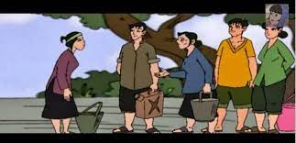  - GV Nhận xét, tuyên dương.  - GV trao đổi và dẫn dắt vào bài mới: trong tiết luyện nói hôm nay, các em sẽ giới thiệu một câu chuyện (hoặc một bài thơ, bài văn, bài báo) mà các em đã được đọc ở nhà về tình cảm họ hàng, làng xóm. Sau đó, chúng ta sẽ trao đổi về câu chuyện (hoặc bài thơ, bài văn, bài báo) mà các em đã giới thiệu hoặc được nghe bạn giới thiệu. | - HS lắng nghe và quan sát.  - HS trả lời theo suy nghĩ của mình.  - HS lắng nghe.
2. Khám phá.
- Mục tiêu:
+ Biết cách giới thiệu câu chuyện (hoặc bài thơ, bài văn, bài báo) đã đọc ở nhà về tình cảm họ hàng, làng xóm.
- Cách tiến hành:
Hoạt động 1: Chuẩn bị. (làm việc chung cả lớp)  - GV mời HS đọc yêu cầu BT1 và BT2.  - GV mời một số HS cho biết các em kể chuyện gì (đọc bài thơ, bài văn, bài báo gì), chuyện (bài) đó nói về ai. |  | - HS đọc yêu cầu.  - HS nêu câu chuyện muốn kể.
3. Luyện tập.
- Mục tiêu:
+ Lắng nghe bạn, biết ghi chép, nhận xét, đánh giá lời kể và ý kiến của bạn.
+ Biết trao đổi cùng các bạn về câu chuyện (hoặc bài thơ, bài văn, bài báo).
+ Biết bày tỏ sự yêu thích các chi tiết thú vị trong câu chuyện.
- Cách tiến hành:
Hoạt động 2: Giới thiệu và trao đổi. (làm việc nhóm đôi)  1. Giới thiệu và trao đổi trong nhóm:  - GV mời HS trao đổi nhóm đôi (đảm bảo HS nào cũng đc nói).  - GV theo dõi, giúp đỡ HS trao đổi; khuyến khích các em trao đổi về câu chuyện, nhân vật trong câu chuyện.  1.2. Giới thiệu và trao đổi trước lớp.  - GV mời một số HS giới thiệu trước lớp. Cố gắng sắp xếp để có cả truyện kể, thơ (hoặc văn bản thông tin, văn bản miêu tả). Ở lớp 4, cách giới thiệu là nêu tóm tắt nội dung và trích một vài câu văn hoặc đoạn văn, khổ thơ đã đọc ở nhà. Tuy nhiên, trong học kì I, HS có thể kể câu chuyện hoặc đọc lại bài thơ, bài văn.  - Sau mỗi câu chuyện (hoặc bài thơ, bài văn, bài báo):  + GV mời HS trong lớp đặt CH nêu có chi tiết các em chưa rõ.  + GV hướng dẫn HS trao đổi về nội dung, nhân vật trong câu chuyện (hoặc bài thơ, bài văn, bài báo).  - Trong tiết học, GV chú ý hướng dẫn HS ghi văn tắt thắc mắc, nhận xét về câu chuyện (hoặc bài thơ, bài văn, bài báo) mà bạn kể và ý kiến trao đổi của bạn.  - GV kiểm tra vở ghi của một vài HS để rút kinh nghiệm chung cho cả lớp.  - GV nhận xét tuyên dương. |  |  | - HS trao đổi nhóm đôi.  - Một số HS lên giới thiệu.  + HS đặt câu hỏi chi tiết chưa rõ.  + HS trao đổi.  - HS lắng nghe.  - HS lăn nghe.  - HS lắng nghe rút kinh nghiệm.
4. Vận dụng trải nghiệm.
- Mục tiêu:
+ Củng cố những kiến thức đã học trong tiết học để HS khắc sâu nội dung.
+ Vận dụng kiến thức đã học vào thực tiễn: Biết yêu thương chị, em, anh , em trong gia đình. Biết gương mẫu, đoàn kết để cùng nhau tiến bộ làm bố mẹ vui lòng
+ Tạo không khí vui vẻ, hào hứng, lưu luyến sau khi HS bài học.
- Cách tiến hành:
- GV nhắc HS về nhà hoàn thành bài chưa hoàn thành và bổ sung bài cho thật hay. Biết yêu thương quý trọng họ hàng, làng xóm.  - GV nhận xét tiết dạy.  - Dặn dò bài về nhà. | - HS lắng nghe để vận dụng kiến thức đã học vào thực tiễn.  - HS cam kết thực hiện.  - HS lắng nghe, rút kinh nghiệm.
IV. ĐIỀU CHỈNH SAU BÀI DẠY:
.......................................................................................................................................
.......................................................................................................................................
.......................................................................................................................................

Bài đọc 04: ANH ĐOM ĐÓM (1 tiết)

I. YÊU CẦU CẦN ĐẠT.
1. Năng lực đặc thù:
- Đọc thành tiếng trôi chảy toàn bài. Phát âm đúng các từ ngữ HS dễ viết sai. Ngắt nghỉ hơi đúng ngữ pháp, ngữ nghĩa. Tốc độ đọc 80 - 85t/ phút. Đọc thầm nhanh hơn nửa đầu kì I.
- Hiểu nghĩa của các từ ngữ trong bài. Hiểu nội dung và ý nghĩa của bài thơ: Bài thơ kể về anh đom đóm chuyên cần canh gác cho mọi người ngủ ngon, từ đó ca ngợi những tấm lòng biết quan tâm tới mọi người xung quanh.
- Thể hiện giọng đọc diễn cảm phù hợp với người dẫn chuyện và các nhân vật trong câu chuyện.
- Bước đầu phát triển năng lực văn học qua việc cảm nhận được những băn khoăn đáng yêu của nhân vật cậu bé trong câu chuyện.
- Biết vận dụng bài học vào thực tiễn cuộc sống: Biết lễ phép, lịch sự, tự tin yêu quý bản thân mình.
2. Năng lực chung.
- Năng lực tự chủ, tự học: Trả lời đúng câu hỏi đọc hiểu.
- Năng lực giải quyết vấn đề và sáng tạo: Nâng cao kĩ năng tìm hiểu để cảm nhận được cái hay của câu chuyện và biết thể hiện tình cảm, cảm xúc khi kể chuyện.
- Năng lực giao tiếp và hợp tác: Biết cùng các bạn thảo luận nhóm.
3. Phẩm chất.
- Phẩm chất nhân ái: Đoàn kết, chia sẻ với mọi người trong cộng đồng.
- Phẩm chất chăm chỉ: Có ý thức tự giác trong học tập, trò chơi và vận dụng.
- Phẩm chất trách nhiệm: Biết giữ trật tự, lắng nghe và học tập nghiêm túc.
II. ĐỒ DÙNG DẠY HỌC.
- Kế hoạch bài dạy, bài giảng Power point.
- SGK và các thiết bị, học liệu phụ vụ cho tiết dạy.
III. HOẠT ĐỘNG DẠY HỌC.
Hoạt động của GV | Hoạt động của HS
1. Khởi động:
- Mục tiêu:
+ Tạo không khí vui vẻ, khấn khởi trước giờ học.
+ Kiểm tra kiến thức đã học của HS ở bài trước.
- Cách tiến hành:
- GV giới thiệu video (hoặc tranh ảnh) về con đom đóm.  - GV đặt câu hỏi: Trong video là con vật gì?  - GV dẫn dắt vào bài: đom đóm là loài côn trùng có cánh rất quen thuộc với nhiều người Việt Nam. Chúng gắn liền với cảnh làng quê yên bình và đã xuất hiện trong nhiều câu chuyện cổ tích, bài thơ, bài văn dành cho thiếu nhi. Hôm nay, chúng ta sẽ học bài thơ kể về một anh đom đóm rất có trách nhiệm với công việc của mình. | - HS quan sát video hoặc tranh ảnh về con đom đóm.  - HS trả lời theo suy nghĩ.  - HS lắng nghe.
2. Khám phá.
- Mục tiêu: Đọc thành tiếng trôi chảy toàn bài. Phát âm đúng các từ ngữ HS dễ viết sai. Ngắt nghỉ hơi đúng ngữ pháp, ngữ nghĩa. Tốc độ đọc 80 - 85t/ phút. Đọc thầm nhanh hơn nửa đầu kì I.
- Cách tiến hành:
2.1. Hoạt động 1: Đọc đúng.  - GV đọc mẫu lần 1: Đọc diễn cảm cả bài, nhấn giọng ở những từ ngữ giàu sức gợi tả, gợi cảm. Thể hiện giọng đọc vui tươi, tha thiết, phù hợp với nội dung, ý nghĩa của bài thơ.  - GV HD đọc: Đọc trôi chảy toàn bài, ngắt nghỉ câu đúng, nhịp thơ. giọng đọc vui tươi, tha thiết, phù hợp với nội dung, ý nghĩa của bài thơ.  - Gọi 1 HS đọc toàn bài.  - GV chia đoạn: 6 khổ thơ theo thứ tự  - GV gọi 6 HS đọc nối tiếp theo khổ thơ.  - GV hướng dẫn luyện đọc từ khó: đom đóm, chuyên cần, cò bợ, vạc,…  - GV hướng dẫn luyện đọc câu:  Mặt Trời / gác núi //  Bóng tối / lan dần, //  Ánh đóm / chuyên cần //  Lên đèn / đi gác.//  - GV mời một số HS khá, giỏi đọc toàn bộ bài thơ. |  | - Hs lắng nghe GV đọc bài.  - HS lắng nghe GV hướng dẫn cách đọc.  - 1 HS đọc toàn bài.  - HS quan sát  - 6 HS đọc nối tiếp theo khổ thơ.  - HS đọc từ khó.  - 2-3 HS đọc câu.  - Một số HS khá, giỏi đọc toàn bộ bài thơ.
3. Luyện tập.
- Mục tiêu:
+ Hiểu nghĩa của các từ ngữ trong bài. Hiểu nội dung và ý nghĩa của bài thơ: Bài thơ kể về anh đom đóm chuyên cần canh gác cho mọi người ngủ ngon, từ đó ca ngợi những tấm lòng biết quan tâm tới mọi người xung quanh.
- Cách tiến hành:
3.1. Tìm hiểu bài.  - GV mời 1 HS đọc chú giải trong SGK  - GV nhận xét, tuyên dương và có thể giải thích thêm một số từ ngữ mà tại địa phương HS chưa nắm được.  - GV gọi HS đọc và trả lời lần lượt các câu hỏi trong sgk. Đồng thời vận dụng linh hoạt các hoạt động nhóm đôi; mảnh ghép; khăn trải bàn,…  - GV hỗ trợ HS gặp khó khăn, lưu ý rèn cách trả lời đầy đủ câu.  + Câu 1: Đêm đêm, anh đom đóm làm công việc?  + Câu 2: Những chi tiết nào cho thấy anh đom đóm rất tận tuỵ với công việc?  + Câu 3: Tác giả dựa vào đặc tính nào của loài đom đóm để xây dựng nên nhân vật anh đom đóm trong bài thơ?  + Câu 4: Chủ đề của bài thơ là gì?  - GV nhận xét, tuyên dương.  - GV mời HS nêu nội dung bài.  - GV nhận xét và chốt nội dung bài học:  Bài thơ là sự ca ngợi anh Đom Đóm rất chuyên cần. Bên cạnh đó là nói lên, mô tả lên được cuộc sống của các loài vật ở làng quê vào ban đêm, đây là một bức tranh rất đẹp và sinh động. |  | 1 HS đọc chú giải:  + Đom dóm: loài bọ cánh cứng, bụng phát ánh sáng lập loè, hoạt động về đêm.  + Chuyên cần: chăm chỉ một cách thường xuyên, đều đặn.  + Cò bợ: loài cò có cổ và ngực màu nâu sẫm, thường có dáng ủ rũ.  + Vạc: loài chim gần giống cò, tiếng kêu rất to, thường đi ăn đêm.  - HS lắng nghe.  - HS trả lời lần lượt các câu hỏi:  + Đem đêm, anh đom đóm xách đèn lồng đi gác cho mọi người ngủ ngon.  + Đó là các chi tiết: Anh đóm chuyên cần lên đèn đi gác từ lúc trời bắt đầu tối (Mặt trời gác núi, bóng tối lan dần); anh đi suốt một đêm lo cho người ngủ; khi gà gáy sáng, anh đóm mới lui về nghỉ.  + Loài đom đóm có khả năng phát sáng trong đêm tối và thường bay lượn khắp nơi vào buổi tối.  + Bài thơ kể về anh đom đóm chuyên cần canh gác cho mọi người ngủ ngon, từ đó ca ngợi mối quan hệ hàng xóm, láng giềng tương thân tương ái, ca ngợi những hành động quan tâm đến mọi người trong cộng đồng.  - HS lắng nghe.  - 1 số HS nêu nội dung bài học theo hiểu biết của bản thân.  - HS nhắc lại nội dung bài học.
3.2. Đọc nâng cao.  - GV Hướng dẫn HS nghỉ hơi ở các câu dài, phải nhấn giọng từ ngữ quan trọng. VD:  Mặt Trời / gác núi //  Bóng tối / lan dần, //  Ánh đóm / chuyên cần //  Lên đèn / đi gác.//  Theo làn / gió mát //  Anh đi / rất em,//  Đi suốt / một đêm//  Lo cho / người ngủ…  + GV đọc mẫu diễn cảm.  + Mời HS tự luyện đọc theo nhóm bàn.  + Tổ chức đọc diễn cảm: Mỗi nhóm cử một bạn đọc diễn cảm.  + GV mời cả lớp lắng nghe, nhận xét.  - GV nhận xét, tuyên dương, đồng thời nhắc HS học thuộc lòng 5 khổ đầu. |  | - HS lắng nghe GV hướng dẫn cách đọc diễn cảm.  + HS lắng nghe GV đọc mẫu diễn cảm.  + HS luyện đọc diễn cảm theo nhóm bàn.  + Mỗi nhóm cử một bạn tham gia diễn cảm.  + Cả lớp lắng nghe, nhận xét.  + HS lắng nghe, ghi nhớ đêt học thuộc lòng 5 khổ đầu.
4. Vận dụng.
- Mục tiêu:
+ Củng cố những kiến thức đã học trong tiết học để HS khắc sâu nội dung.
+ Biết vận dụng bài học vào thực tiễn cuộc sống: Có ước mơ hoài bão cho bản thân, biết yêu thiên nhiên và yêu quý mẹ, yêu quý người thân của mình.
+ Tạo không khí vui vẻ, hào hứng, lưu luyến sau khi HS bài học.
- Cách tiến hành:
- GV nêu nhiệm vụ cho HS trả lời câu hỏi: Nêu suy nghĩ và tả lại cảnh đêm ở nông thôn được miêu tả trong bài thơ bằng lời của em.  - GV nhận xét tiết dạy.  - Dặn dò bài về nhà. | - HS phát biểu theo suy nghĩ của bản thân.  - HS lắng nghe, rút kinh nghiệm.
IV. ĐIỀU CHỈNH SAU BÀI DẠY:

------------------------------------------------
LUYỆN TỪ VÀ CÂU: LUYỆN TẬP VỀ TÍNH TỪ (1Tiết)

I. YÊU CẦU CẦN ĐẠT.
1. Năng lực đặc thù:
- Tìm được tính từ trong đoạn văn, xếp được tính từ vào nhóm thích hợp.
- Viết được đoạn văn có tính từ theo yêu cầu.
- Viết được một số câu văn bước đầu có từ ngữ giàu sức gợi tả, gợi cảm
2. Năng lực chung.
- Năng lực tự chủ, tự học: Biết tự giải quyết nhiệm vụ học tập (tìm ra tính từ trong các câu; em tuyết được các câu có tính từ).
- Năng lực giải quyết vấn đề và sáng tạo: Nâng cao kĩ năng tìm được tính từ trong đoạn văn, xếp được tính từ vào nhóm thích hợp.
- Năng lực giao tiếp và hợp tác: Biết thảo luận nhau về tính từ, về đoạn văn có tính từ,.
3. Phẩm chất.
- Phẩm chất nhân ái: Thông qua bài học, biết yêu quý họ hàng.
- Phẩm chất chăm chỉ: Hoàn hoàn thành nhiệm vụ được giao..
- Phẩm chất trách nhiệm: Biết giữ trật tự, lắng nghe và học tập nghiêm túc.
II. ĐỒ DÙNG DẠY HỌC.
- Kế hoạch bài dạy, bài giảng Power point.
- SGK và các thiết bị, học liệu phụ vụ cho tiết dạy.
III. HOẠT ĐỘNG DẠY HỌC.
Hoạt động của GV | Hoạt động của HS
1. Khởi động:
- Mục tiêu:
+ Tạo không khí vui vẻ, khấn khởi trước giờ học.
+ Kiểm tra kiến thức đã học của HS ở bài trước.
- Cách tiến hành:
- GV mời một số HS lên nêu: thế nào là tính từ? và nêu ví dụ.  - GV dẫn dắt vào bài mới: tuần trước các em đã được học ý nghĩa của tính từ. Hôm nay, chúng ta tiếp tục luyện tập về tính từ. | - Một số HS lên bảng trả lời: Tính từ là từ chỉ đặc điểm của sự vật, hoạt động, trạng thái. Ví dụ: cao lớn, nhỏ, nặng, nhẹ, vàng, cam….  - HS lắng nghe.
2. Luyện tập.
- Mục tiêu:
+ Tìm được tính từ trong đoạn văn, xếp được tính từ vào nhóm thích hợp.
+ Viết được đoạn văn có tính từ theo yêu cầu.
+ Viết được một số câu văn bước đầu có từ ngữ giàu sức gợi tả, gợi cảm
- Cách tiến hành:
Bài 1: Tìm từ chỉ sự vật (Sinh hoạt nhóm 2).  - GV mời 1 HS đọc yêu cầu bài 1.  - GV giao nhiệm vụ cho HS đọc thầm đoạn văn, thảo luận nhóm 2 để thực hiện yêu cầu của bài tập (có thể dùng kỹ thuật khăn trải bàn để giảm bớt số câu mà mỗi HS phân tích).  - GV mời một số HS trả lời câu hỏi trước lớp.  - Mời các nhóm khác nhận xét, bổ sung.  - GV nhận xét kết luận và tuyên dương.  Bài 2. Xếp các tính từ vừa tìm được vào nhóm thích hợp (Sinh hoạt nhóm 2)..  - GV mời 1 HS đọc yêu cầu bài 2.  - Cả lớp sinh hoạt nhóm 2, cùng đọc thầm bài, thảo luận và xếp các từ chỉ sự vật đã tìm trong bài tập 1 vào các nhóm thích hợp sau:  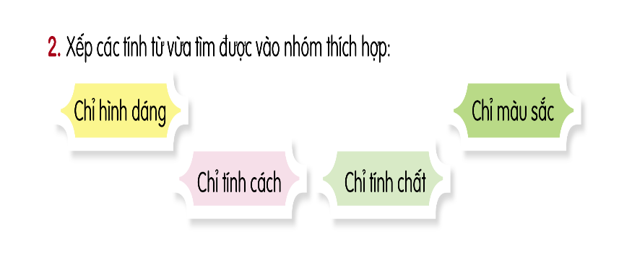  - GV mời các nhóm trình bày.  - Mời các nhóm khác nhận xét, bổ sung.  - GV nhận xét kết luận và tuyên dương. |  | - 1 HS đọc yêu cầu bài 1.  - HS thảo luận trả lời câu hỏi.  - Các nhóm khác nhận xét, bổ sung.  - Lắng nghe rút kinh nghiệm.  - HS trả lời câu hỏi: các tính từ trong đoạn văn: đẹp; nhẹ; lạnh; hối hả; chắc; đầy; cao lớn; sừng sững; xanh; chắc; khoẻ; to chất phác; giản dị; thân mật.  - Các nhóm khác nhận xét, bổ sung.  - Lắng nghe rút kinh nghiệm.  - 1 HS đọc yêu cầu bài 2.  - Cả lớp sinh hoạt nhóm 2 cùng đọc thầm, thảo luận bài và xếp các từ chỉ sự vật đã tìm trong bài tập 1 vào các nhóm thích hợp sau:  Tính từ chỉ hình dáng Tính từ chỉ tính cách Tính từ chỉ tính chất Tính từ chỉ màu sắc  Cao lớn, sừng sững, to Chất phác, giản dị, thân mật đẹp, nhẹ, lạnh, hối hả, chắc, đầy, khỏe xanh  - Đại diện các nhóm trình bày.  - Các nhóm khác nhận xét, bổ sung.  - Lắng nghe rút kinh nghiệm.
Bài 3: Viết đoạn văn ngắn (4 - 5) về một người họ hàng của em, trong đó có sử dụng ít nhất 3 tính từ. (làm việc cá nhân)  - GV mời HS đọc yêu cầu của bài.  - GV mời HS làm việc cá nhân, viết vào vở Viết về một người họ hàng của em, trong đó có sử dụng ít nhất 3 tính từ (HS mà chỉ cần nêu một số tính từ, không cần chỉ ra tất cả các tính từ có trong đoạn văn).  - GV thu vở chấm một số bài, nhận xét, sửa sai và tuyên dương HS.  - GV nhận xét, tuyên dương chung. |  | - 1 HS đọc yêu cầu bài tập 3.  + HS làm bài vào vở.  VD: Bác Tùng là anh ruột của bố em. Bác có dáng người cao to, da nâu, mắt sáng. Bác rất khỏe vì hàng ngày bác tập thể thao. Em rất thích bác vì bác rất vui tính và tốt bụng.  - HS nộp vở để GV chấm bài, đánh giá.  - HS lắng nghe, rút kinh nghiệm.
3. Vận dụng trải nghiệm.
- Mục tiêu:
+ Củng cố những kiến thức đã học trong tiết học để HS khắc sâu nội dung.
+ Vận dụng kiến thức đã học vào thực tiễn.
+ Tạo không khí vui vẻ, hào hứng, lưu luyến sau khi HS bài học.
- Cách tiến hành:
- GV tổ chức vận dụng bằng trò chơi “Ai nhanh – Ai đúng”.  + GV chuẩn bị một số từ ngữ trong đó có tính từ và các từ khác như động từ, danh từ để lẫn lộn trong hộp.  + Chia lớp thành 2 nhóm, của một số đại diện tham gia (nhất là những em còn yếu)  + Yêu cầu các nhóm cùng nhau tìm những từ ngữ nào là tính từ có trong hộp đưa lên dán trên bảng. Đội nào tìm được nhiều hơn sẽ thắng cuộc.  - Nhận xét, tuyên dương. (có thể trao quà,..)  - GV nhận xét tiết dạy.  - Dặn dò bài về nhà. | - HS tham gia để vận dụng kiến thức đã học vào thực tiễn.  - Các nhóm tham gia trò chơi vận dụng.  - HS lắng nghe, rút kinh nghiệm.
IV. ĐIỀU CHỈNH SAU BÀI DẠY:
.......................................................................................................................................
.......................................................................................................................................
.......................................................................................................................................
.......................................................................................................................................

GÓC SÁNG TẠO: TÌNH LÀNG NGHĨA XÓM (1 tiết)

I. YÊU CẦU CẦN ĐẠT.
1. Năng lực đặc thù:
- HS biết viết đoạn văn kể về một người họ hàng hoặc một việc tốt mà HS đã làm để giúp đỡ hàng xóm.
- Bài viết rõ ràng, mắc ít lỗi chính tả, ngữ pháp. Có thể dán hình, vẽ, tô màu, trang trí cho bài viết.
- Viết được đoạn văn có một số từ ngữ giàu hình ảnh, giàu sức gợi tả; bước đầu biết thể hiện được cảm xúc trong đoạn văn.
2. Năng lực chung.
- Năng lực tự chủ, tự học: Tích cực học tập, tiếp thu kiến thức để thực hiện tốt nội dung bài học.
- Năng lực giải quyết vấn đề và sáng tạo: Viết được đoạn văn kể về một người họ hàng hoặc một việc tốt mà HS đã làm để giúp đỡ hàng xóm.
- Năng lực giao tiếp và hợp tác: Giới thiệu và bình chọn bài viết hay với các bạn trong nhóm, lớp.
3. Phẩm chất.
- Phẩm chất chăm chỉ: Có ý thức tự giác trong học tập, trò chơi và vận dụng.
- Phẩm chất trách nhiệm: Biết giữ trật tự, lắng nghe và học tập nghiêm túc.
- Phẩm chất nhân ái: Yêu quý, tôn trọng, sẵn sàng giúp đỡ hàng xóm.
II. ĐỒ DÙNG DẠY HỌC.
- Kế hoạch bài dạy, bài giảng Power point.
- SGK và các thiết bị, học liệu phục vụ cho tiết dạy.
III. HOẠT ĐỘNG DẠY HỌC.
Hoạt động của GV | Hoạt động của HS
1. Khởi động:
- Mục tiêu:
+ Tạo không khí vui vẻ, khấn khởi trước giờ học.
+ Kiểm tra kiến thức đã học của HS ở bài trước.
- Cách tiến hành:
- GV tổ chức trò chơi để khởi động bài học.  + Câu 1: Nêu một số câu ca dao tục ngữ về tình làng nghĩa xóm?  + Câu 2: Câu 1: Kể tên 2 bài văn (bài thơ) về tình làng và nghĩa xóm?  - GV Nhận xét, tuyên dương.  - GV dùng tranh minh họa hoặc dựa vào trò chơi để khởi động vào bài mới. | - HS tham gia trò chơi  + VD:  Hàng xóm tối lửa tắt đèn có nhau.  Bán anh em xa mua láng giềng gần…  + Người cô của bé Hương, kỉ niệm xưa, con chó hàng xóm…  - HS lắng nghe.  - HS thực hiện.
2. Luyện tập
- Mục tiêu:
+ HS biết viết đoạn văn kể về một người họ hàng hoặc một việc tốt mà HS đã làm để giúp đỡ hàng xóm.
+ Bài viết rõ ràng, mắc ít lỗi chính tả, ngữ pháp. Có thể dán hình, vẽ, tô màu, trang trí cho bài viết.
+ Viết được đoạn văn có một số từ ngữ giàu hình ảnh, giàu sức gợi tả; bước đầu biết thể hiện được cảm xúc trong đoạn văn.
- Cách tiến hành:
Hoạt động 1: Viết đoạn văn, trang trí bài viết (BT 1) – (sinh hoạt nhóm 2)  2.1. Chuẩn bị:  - GV mời 1 HS đọc yêu cầu của BT 1. Cả lớp đọc thầm.  - Dựa vào nội dung gợi ý trong SGK, 2 bạn cạnh nhau sẽ trao đổi về đề viết mình lựa chọn.  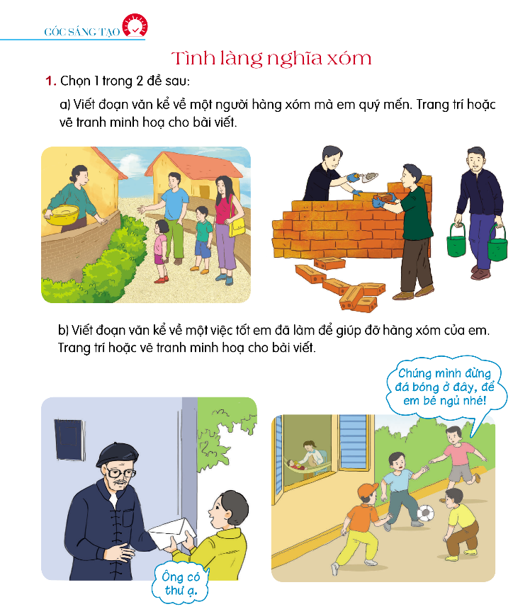  - GV mời một số HS tự trình bày trước lớp về đề mình sẽ viết (người hàng xóm mà HS quý mến hoặc một việc tốt mà HS đã làm để giúp đở hàng xóm). (Thực hành nhanh).  2.2. Viết đoạn văn:  - GV yêu cầu HS làm việc cá nhân:  + Viết đoạn văn và phiếu bài tập / vở ô li.  + Dán hình mình đã chuẩn bị sẵn hoặc vẽ, trang trí bài viết.  + Hoàn thiện phải làm.  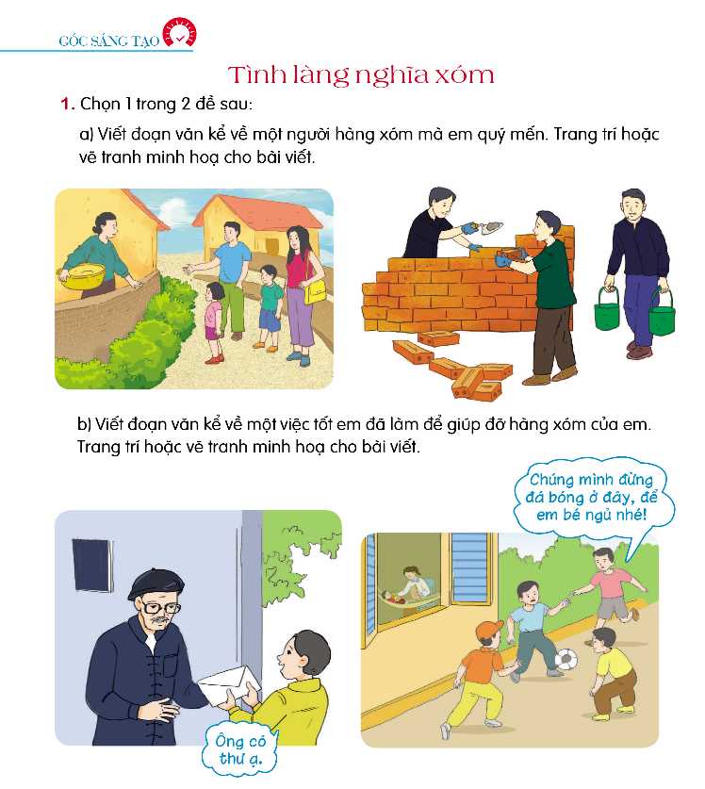  - GV theo dõi giúp đỡ HS.  - GV mời một số HS trình bày.  - Mời HS khác nhận xét, bổ sung.  - GV nhận xét kết luận và tuyên dương. |  | - 1 HS đọc yêu cầu BT 1. Cả lớp đọc thầm.  - HS trao đổi nhóm 2.  - Một số HS trình bày trước lớp.  - HS làm việc cá nhân. VD: Bác Yên là hàng xóm của em. Nhà bác ngay cạnh nhà em. Bác yên năm nay 40 tuổi. Bác là họa sĩ nên thường làm việc ở nhà. Mặc dù bác rất bận, nhưng mỗi khi chúng em chơi đùa ở ngõ, bác lại ra chơi cùng chúng em. Bác cho chúng em xem tranh bác đang vẽ. Thỉnh thoảng, bác vẽ những bức tranh nhỏ có hình bông hoa hay con mèo, rồi tặng chúng em. Tranh của bác rất đẹp. Em mơ ước sau này cũng sẽ vẽ được tranh đẹp như bác Yên.  - Một số HS trình bày.  - HS khác nhận xét, bổ sung.  - Lắng nghe rút kinh nghiệm.
Hoạt động 2: Giới thiệu và bình chọn bài viết (làm việc chung cả lớp)  - GV mời một số HS trình bày kết quả (GV chiếu bài làm của HS, nếu có điều kiện). Các bạn trong lớp nhận xét, bình chọn những bài viết hay, trình bày đẹp.  - GV yêu cầu HS gắn sản phẩm lên góc sáng của lớp/tổ.  - GV mời HS lắng nghe, góp ý.  - GV nhận xét, sửa sai và tuyên dương. |  | - Một số HS trình bày kế quả tìm ý trước lớp.  - HS gắn sản phẩm lên góc sáng của lớp/tổ.  - HS lắng nghe, góp ý.  - HS chỉnh sửa theo hướng dẫn của GV.
3. Vận dụng trải nghiệm.
- Mục tiêu:
+ Biết vận dụng kiến thức từ bài học để vận dụng vào thực tiễn: Hãy biết giúp đỡ người xung quanh (họ hàng, làng xóm) qua bài Trời mưa.
+ Tạo không khí vui vẻ, hào hứng, lưu luyến sau khi HS bài học.
- Cách tiến hành:
- GV yêu cầu HS làm bài tập mục A. Đọc và làm bài tập: Trời mưa.  + Làm vào vở bài tập.  + Tự nhận xét ở mục B.  - Em đạt yêu cầu ở mức nào (HTT, HT, CHT).  - Em cần cố gắng thêm ở mặt nào?  + Kĩ năng đọc hiểu.  + Kiến thức về tính từ.  + Kĩ năng viết: dùng từ, viết câu, viết đoạn văn.  - HS tự đánh giá bài làm của mình.  - HS dựa vào bài đánh giá và rút kinh nghiệm cho bản thân.  - GV nhận xét chung, khen ngợi những bài làm tốt và những bạn chưa đạt cần cố gắng.  - GV nhận xét tiết học.  - Dặn dò bài về nhà. |  |  | - HS vận dụng kiến thức đã học vào làm bài tập.  Câu 1 (1 điểm): Các ý b, c, d đúng.  Câu 2 (1 điểm): Ý c đúng.  Câu 3 (1 điểm): Các ý b, d đúng.  Câu 4 (5 điểm): HS tự làm.  Câu 5 (2 điểm): HS tự làm.
IV. ĐIỀU CHỈNH SAU BÀI DẠY:
.......................................................................................................................................
.......................................................................................................................................

